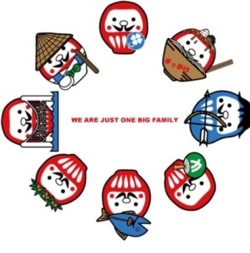

放課後等デイサービス

やったーまん!!

利用者募集!!

家庭・学校と連携した「将来のため」の支援！

**見学随時受付中！**

活動内容

マナーやルールなどの理解を深めます

集団活動

お菓子作り等を通しての食育・散歩（体力つくり）・読み聞かせ・マッサージ（リラックス＆体の使い方を勉強）など

個別の課題に合わせたメニューです

個別活動

ラベル貼り・スタンプ押し・折り作業（紙やビニールのもの）・清掃作業（窓ふき、雑巾かけなど）・面接練習　など

みんなでまってるよ！

* 活動内容は一例です

1. 開所日（定員１０名）

|  |  |  |  |  |  |  |  |
| --- | --- | --- | --- | --- | --- | --- | --- |
|  | 月 | 火 | 水 | 木 | 金 | 土 | 日 |
| 知的・発達しょう害・身体しょう害 | 休 | 〇 | ○ | 〇 | ○ | ○ | 休 |

1. サービス提供時間

・火～金曜日　午後**12**時～午後5時まで

（夏休み等の長期休み：午後**10**時～午後5時）

・土曜日　　　　午前１０時～午後５時まで

1. 送迎

学校迎え致します

自宅送迎あり



＜問い合わせ先＞

特定非営利活動法人　クオリティライフ

放課後等デイサービス　『やったーまん！！』

高松市上天神町689-2

TEL：087-813-9075

FAX：087-813-9078

担当：亀山・田中　　　　　　　　　　　